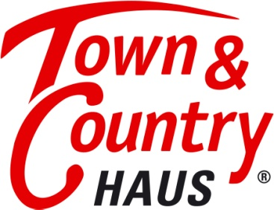

**Pressemitteilung:**

**Hausbau Design Award 2017**

**Massivhäuser von Town & Country gleich in vier Kategorien nominiert**

*In gleich vier Kategorien beim „Hausbau Design Award 2017“, einem der renommiertesten Branchenwettbewerbe, ist Town & Country Haus als Deutschlands richtungsweisende Massivhausmarke nominiert. Für Jürgen Dawo, Gründer von Town & Country Haus, „sind allein diese Nominierungen ein starker Auftritt unseres Unternehmens.“ Er sei überzeugt, dass die Innovationsstärke, die Bauqualität sowie das zeitgemäß-kreative Design einmal mehr gewürdigt würden.*

Schon seit Unternehmensgründung Ende der 1990er Jahre überzeugt Town & Country Haus durch eine ungewöhnliche und am Markt einzigartige Angebotsvielfalt. Zur Auswahl stehen mehr als 30 unterschiedliche Haustypen in mehreren 100 Varianten. „Auch dies ist ein Grund dafür, dass wir Jahr 2016 deutlich stärker als die Branche gewachsen sind und mit 4.188verkauften Häusern das mit Abstand beste Ergebnis in der Firmengeschichte erzielt haben“, erklärt Jürgen Dawo.

Beim „Hausbau Design Award 2017“ messen sich die Wettbewerber und Hausanbieter in insgesamt acht Kategorien: Bungalows, Klassische Architektur, Bauhausstil, Landhäuser, Premiumhäuser, KfW-Effizienthäuser 40Plus, Topaktuelle Kundenhäuser sowie Geschosswohnungs- und Objektbau. Überdies wird als Sonderpreis der „Energy Design Award“ verliehen. Der Wettbewerb wurde im Jahr 2014 ins Leben gerufen und wird nun zum vierten Mal veranstaltet von haubau-portal.net, objektbau.de sowie dem City-Post Zeitschriftenverlag.

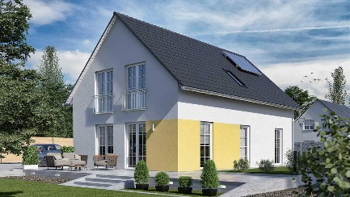Nominiert in der Kategorie „Klassische Architektur“ ist das Town & Country-Modell „Bodensee 129“. Dieser Town & Country-Haustyp präsentiert sich mit einem schönen Satteldach, einer großzügigen Raumgestaltung und einem variablen Grundriss. Das Wohnzimmer bietet ausreichend Raum zur Erholung, die hohen Fenster fangen das Tageslicht besonders gut ein. Im Dachgeschoss erwartet den Bauherrn ein großes Schlafzimmer mit eigener Ankleide. Auch die beiden weiteren Zimmer garantieren ihren Bewohnern viel Freiraum. Kurz und gut: Das „Bodensee 129“ steht für hohe Lebensqualität.

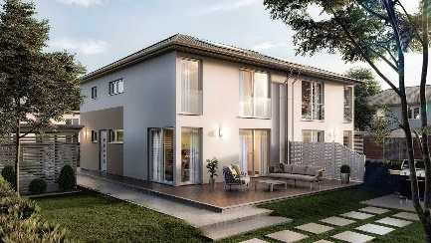Nominiert in der Kategorie „Bauhausstil“ ist der Typ „Doppelhaus Aura 136“. Das ideale Modell für den Hausbau in der Stadt auf vergleichsweise kleinem Grundstück. Das „Doppelhaus Aura 136“ bietet maximalen Komfort bei schlanken Ausmaßen. Dank der cleveren Grundrissgestaltung wird der vorhandene Platz optimal genutzt, ohne auf Behaglichkeit und Komfort zu verzichten. Mit diesem Town & Country-Haustyp können Bewohner das urbane Leben genießen. Das „Doppelhaus Aura 136“ ist das ideale Familienhaus für die Stadt.

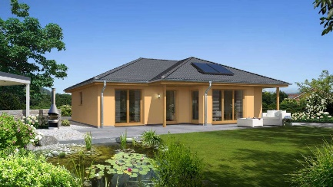Der Town & Country-Haustyp „Bungalow 128“ wurde, Nomen est Omen, in der Kategorie „Bungalows“ nominiert. Dieser Haustyp von Town & Country hat es im wahrsten Wortsinn in sich: viel Platz, keine Stufen, zwei Bäder und Vieles mehr. Der Clou: Dank der klugen Raumaufteilung kann der Eigentümer den Bereich neben dem Eingang als Einliegerwohnung nutzen. Ein geräumiges Schlaf- und ein Kinderzimmer sind genauso selbstverständlich wie ein großes Bad sowie die weitläufige Küche mit praktischem Abstellraum. Das traumhafte Wohnzimmer mit seinen großen Fenstern ist der perfekte Ort zum Entspannen – freier Blick in den Garten und nur wenige Schritte auf die Terrasse im Grünen. Deshalb: Der Town & Country-Haustyp „Bungalow 128“ ist Wohnen in Urlaubslaune.

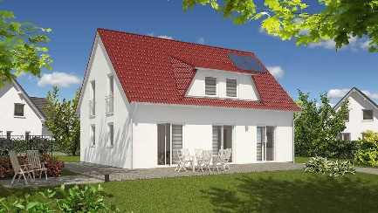Zweifellos zählt der Town & Country-Haustyp „Landhaus 142“ zu den Highlights in der Kategorie „Landhäuser“. Bestechend sind das ländliche Flair dieses Haustyps sowie dessen zeitlose Eleganz. Die großzügig geschnittenen, lichtdurchfluteten Räume warten auf den Ideenreichtum ihrer Bewohner. Zu den Mahlzeiten trifft sich die ganze Familie in der geräumigen Küche, das Wohnzimmer eignet sich hervorragend für gemütliche Stunden. Das Schlafzimmer im Obergeschoss verfügt auch über eine Ankleide. Die beiden restlichen Räume nebenan lassen sich ideal als Kinder-, Gäste- oder Arbeitszimmer nutzen. Übrigens: Das „Landhaus 142“ ist auch als Passivhaus mit niedrigstem Energieverbrauch erhältlich.

Wer in den acht Kategorien am Ende die Nase vorn hat, darüber stimmen die Leserinnen und Leser der Zeitschriften „Das Einfamilienhaus“ sowie „Unser Haus“ und die User von [www.hausbau-portal.net](http://www.hausbau-portal.net) sowie [www.objektbau.de](http://www.objektbau.de) ab. Unter allen Teilnehmern werden attraktive Preise verlost: drei Bargewinne in Höhe von 2.000, 1.000 und 500 Euro, wertvolle Sachpreise wie einen „Weber Grill“ sowie 100 Jahresabos der Zeitschrift „Das Einfamilienhaus“.

**Über Town & Country:**

*Das 1997 in Behringen (Thüringen) gegründete Unternehmen Town & Country Haus ist die führende Massivhausmarke Deutschlands.*

*Im Jahr 2016 verkaufte Town & Country Haus mit über 300 Franchise‐Partnern 4.188 Häuser und erreichte einen Auftragseingang von 772,5 Mio Euro. Town & Country Haus ist Deutschlands meistgebautes Markenhaus.*

*36 Typenhäuser bilden die Grundlage des Geschäftskonzeptes, die durch ihre Systembauweise preisgünstiges Bauen bei gleichzeitig hoher Qualität ermöglichen. Für neue Standards in der Baubranche sorgte Town & Country Haus bereits 2004 mit der Einführung des im Kaufpreis eines Hauses enthaltenen Hausbau‐Schutzbriefes, der das Risiko des Bauherrn vor, während und nach dem Hausbau reduziert.*

*Für seine Leistungen wurde Town & Country Haus mehrfach ausgezeichnet: So erhielt das Unternehmen zuletzt 2013 den „Deutschen Franchise‐Preis“. Für seine Nachhaltigkeitsbemühungen wurde Town & Country Haus zudem mit dem „Green Franchise‐Award“ ausgezeichnet. 2014 wurde Town & Country Haus mit dem Preis „TOP 100“ der innovativsten Unternehmen im deutschen Mittelstand ausgezeichnet.*

*Zudem wurde Town & Country Haus bei zahlreichen Wettbewerben nominiert.*

***Firmenkontakt:****Sebastian Reif   
Town & Country Haus Lizenzgeber GmbH   
Hauptstr. 90 E   
99820 Hörselberg-Hainich OT Behringen   
Tel. 036254-7 5 0   
Fax 036254-7 5 140  
E-Mail* [*sebastian.reif@towncountry.de*](mailto:sebastian.reif@towncountry.de)[*www.HausAusstellung.de*](http://www.HausAusstellung.de)